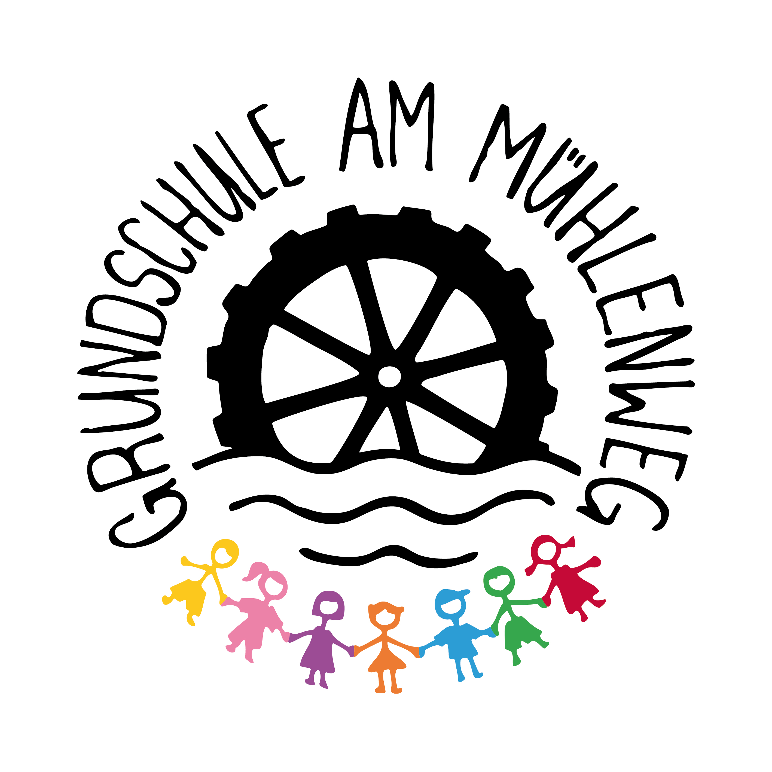

Konzept - Berufliche Orientierung
Grundschule am Mühlenweg
Mühlenweg 8
16818 Walsleben

Beschluss der Lehrerkonferenz: 06.03.2025
Beschluss der Schulkonferenz: 19.06.2025

1. Konzept – Berufliche Orientierung
Die berufliche Orientierung ist ein essenzieller Bestandteil der schulischen Bildung, der bereits in der Grundschule beginnen sollte. Ziel ist es, die Schülerinnen und Schüler frühzeitig an verschiedene Berufsleben heranzuführen und ihnen dabei zu helfen, ihre Interessen, Stärken und Schwächen zu erkennen. Dieses Konzept orientiert sich an den Vorgaben des Rahmenlehrplans und bezieht verschiedene Fächer in die Umsetzung ein.

2. Ziele der beruflichen Orientierung
Die Ziele der beruflichen Orientierung sind vielschichtig und sollen Kinder frühzeitig in ihrer Entwicklung unterstützen.
Ein zentrales Ziel liegt in der frühen Sensibilisierung. Es ist wichtig, dass die Kinder ein erstes Bewusstsein für die Vielfalt der Berufswelten entwickeln und ein Gefühl für die unterschiedlichen Berufe und deren Anforderungen bekommen.
Neben der Sensibilisierung ist die Interessenförderung ein weiteres Ziel der beruflichen Orientierung. Durch verschiedene Methoden und Projekte sollen individuelle Interessen und Begabungen erkannt und aktiv gefördert werden.
Zudem sollen die Schülerinnen und Schüler bestimmte Werte vermittelt bekommen. Es ist essenziell, dass die Kinder ein Verständnis für Teamarbeit und Verantwortung aufbauen. Diese Werte sind grundlegende Bausteine für eine erfolgreiche berufliche Laufbahn.
Zu guter Letzt sollte ein jeder Unterricht es ermöglichen, möglichst häufig praxisnahe Kenntnisse durch Betriebsbesichtigungen und Projekte zu vermitteln.

3. Integration in den Unterricht
3.1 Fächerübergreifender Ansatz
Die berufliche Orientierung sollte nicht isoliert, sondern fächerübergreifend in den Unterricht integriert werden. In jedem Fach finden sich Gelegenheiten die „berufliche Orientierung“ thematisch aufzugreifen. Nachfolgend werden Beispiele dafür aufgezeigt:
3.1.1 Sachunterricht
- Themen: Berufe im näheren Umfeld/ Berufe der Eltern (z.B. Feuerwehr, Arzt, Lehrer), Landwirtschaft und Tierhaltung (Bäcker, Landwirt, Farmer usw.) Radfahrprüfung/ Verhalten im Straßenverkehr (Polizei), Brände (Feuerwehr), Gesunde Ernährung (Koch, Zahnarzt) usw.
- Methoden: Exkursionen zu lokalen Betrieben (Motormühle Kränzlin, Milchbauer vor Ort, Feuerwehr, Polizei), hier können Kinder direkt Einblicke in verschiedene Berufe erhalten und mit Fachleuten sprechen. Vorträge und Projekte zu bestimmten Berufsgruppen, wodurch die Kinder ein erstes Bewusstsein für die Vielfalt der Berufswelten entwickeln und ihr Wissen über einzelne Berufe vertiefen.

3.1.2 Deutsch
- Themen: Berufsorientierte Textsorten (z.B. Stellenanzeigen, Biografien von Berufstätigen), Bücher/ Ganzschriften (Schriftsteller / Ausflug in die Bibliothek/ Berufe in Büchern/ Lesungen durch Autorinnen und Autoren in der Schule), usw.
- Methoden: Erstellung eines Bewerbungsschreibens oder eines Lebenslaufs, um Schreibkompetenzen in einem praktischen Kontext zu üben.

3.1.3 Mathematik
- Themen: Relevanz von Mathematik in verschiedenen Berufen (z.B. Ingenieurwesen, Verkauf).
- Methoden: Praktische Rechenaufgaben, die sich auf alltägliche berufliche Tätigkeiten beziehen (z.B. Kalkulationen für Preise).

3.1.4 Englisch
- Thema: internationale Berufsbilder und die Bedeutung von Fremdsprachen-kenntnissen behandeln
- Methode: Projektarbeiten, Rollenspiele und Präsentationen in englischer Sprache ermöglichen es den Schülern, ihre kommunikativen Fähigkeiten zu erweitern und gleichzeitig Einblicke in verschiedene Berufsfelder zu gewinnen.

3.1.5 Nawi (Naturwissenschaften)
- Themen: Technische Berufe (Ingenieurwesen, Laborberufe), Umweltberufe (Biologen, Agrarwissenschaftler) usw.
- Methoden: Die Schülerinnen und Schüler führen Experimente durch, die als Grundlage für Berufe in den Naturwissenschaften dienen. Auch Besuche bei Forschungseinrichtungen, Museen oder Unternehmen, die auf Naturwissenschaften angewiesen sind, bieten Einblicke in berufliche Möglichkeiten.

    - Gewi (Gesellschaftslehre)
- Themen: Gewi vermittelt Kenntnisse über gesellschaftliche Zusammenhänge, Geschichte und Geographie (Historiker, Politiker, Geograf, Journalist)
- Methode: Exkursionen, Projekttage und Gruppenarbeit stärken das Verständnis für die Gesellschaft und deren Berufsfelder.

3.1.7 Kunst
- Themen: Kreative Berufe (z.B. Designer, Künstler, Architekt).
- Methoden: Projekte, in denen die Schülerinnen und Schüler eigene kreative Arbeiten erstellen und diese anschließend präsentieren.

3.1.8 Musik
- Themen: Berufe im Musikbereich (Künstler, Produzent, Tontechniker), Musik und Teamarbeit (Chor, Band, Orchester)
- Methoden: Projekte, bei denen die Schülerinnen und Schüler in Gruppen arbeiten, um ein kleines Konzert oder eine Aufführung zu planen, wodurch sie die Rolle verschiedener Berufe kennenlernen. Vorträge über Musiker / Bands.

3.1.9 Sport
- Thema: Sport fördert Teamarbeit, Fairness und Gesundheit (Sportlehrer, Trainer, Physiotherapeut)
- Methode: Durch teamorientierte Spiele und sportliche Wettkämpfe lernen Kinder, soziale Kompetenzen zu entwickeln und eigene Talente zu entdecken.

3.1.10 WAT (Wirtschaft-Arbeit-Technik)
- Themen: Berufe (ein eigenes Themenfeld im Rahmenlehrplan), Handwerkliche und technische Fähigkeiten (Tischler, Zimmerer, Techniker usw.)
-Methoden: Plakaterarbeitung zu unterschiedlichen Berufen. Stationsbetrieb, an dem Stärken und Schwächen erarbeitet werden, wodurch die Schülerinnen und Schüler erkennen, welche Berufe zu ihnen passen. Durch Projektarbeiten, wie den Bau einfacher Modelle oder die Durchführung von Experimenten, lernen Schülerinnen und Schüler technische Zusammenhänge verstehen.

3.1.11 LER (Lebensgestaltung - Ethik – Religionskunde)
- Thema: LER behandelt Werte, Normen und die persönliche Entwicklung. (Sozialarbeiter, Lehrer, Psychologe)
- Methode: Diskussionsrunden und Rollenspiele zu Themen wie Verantwortung, Gemeinschaft und ethische Fragestellungen sensibilisieren die Kinder für soziale Berufe.

3.2 Projekttage und -wochen
Projekttage, die sich gezielt mit beruflicher Orientierung befassen, können sowohl informativ als auch unterhaltsam gestaltet werden. Während einer Projektwoche können verschiedene Fähigkeiten, die für bestimmte Berufe wichtig sind, erlernt werden (z.B. handwerkliche Fähigkeiten).
3.3 Kooperationen mit externen Partnern
Eine enge Zusammenarbeit mit den ortsansässigen Berufen sowie Eltern, die in unterschiedlichen Berufen tätig sind, kann den Kindern wertvolle Einblicke in die Berufswelt bieten. Darüber hinaus bieten die Arbeitsgemeinschaften (Feuerwehr, Forst, Schulgarten, Reiten usw.) Möglichkeiten unterschiedliche Berufe kennen zu lernen und praktische Erfahrungen zu sammeln.

4. Beschluss der Lehrerkonferenz vom 06.03.25 zur Evaluation und Weiterentwicklung des Konzepts
Jede Fachgruppe hat die berufliche Orientierung in den schulinternen Rahmenlehrplan einzuarbeiten und sichtbar hervorzuheben. Die Fachkonferenzleiter sind für deren Umsetzung und Evaluation verantwortlich. Dies könnte durch Umfragen unter Lehrkräften, Schülerinnen und Schülern sowie durch Feedback von Kooperationspartnern geschehen. Basierend auf den Ergebnissen sollten Anpassungen erfolgen, um die Angebote kontinuierlich zu verbessern. Das Konzept der beruflichen Orientierung wird alle vier Jahre (nach VV Berufliche Orientierung - VV BO) von der Schulleitung überprüft und gegebenenfalls angepasst.

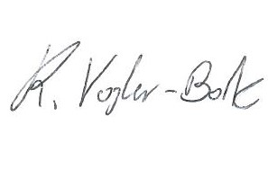

Unterschrift Schulleitung Walsleben, 19. Juni 2025

